

PACHET

Casa de marcat DATECS MP 55 + Sertar bani HS 360
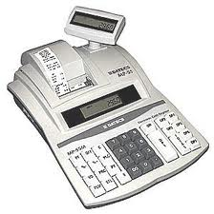
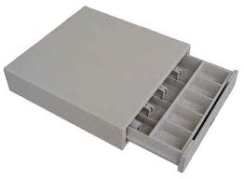
TOTUL LA
700 RON +TVA

Caracteristici Tehnice
- Latime bon client 28mm
- Latime bon jurnal 28mm
- Imprimare termica
- 30 de casieri programabili
- 8 departamente
- 6+1 grupe de TVA
- Capacitate memorie fiscala: 4000 inregistrari zilnice, 30 de modificari TVA si 200 reset RAM
- Memorie interna in regim magazin 2400 PLU
- Memorie interna in regim restaurant 1700 PLU cu maxim 200 mese
- Forme plata acceptate: Numerar, CEC, Card, Tichet
- Alimentare: 220Vcc
- Poate fi conectata la PC printr-o interfata RS232.

Ne puteti gasii in Brasov pe strada TRAIAN, Nr. 34
sau la numerele de telefon 0268.333.370 / 0734.200.440

